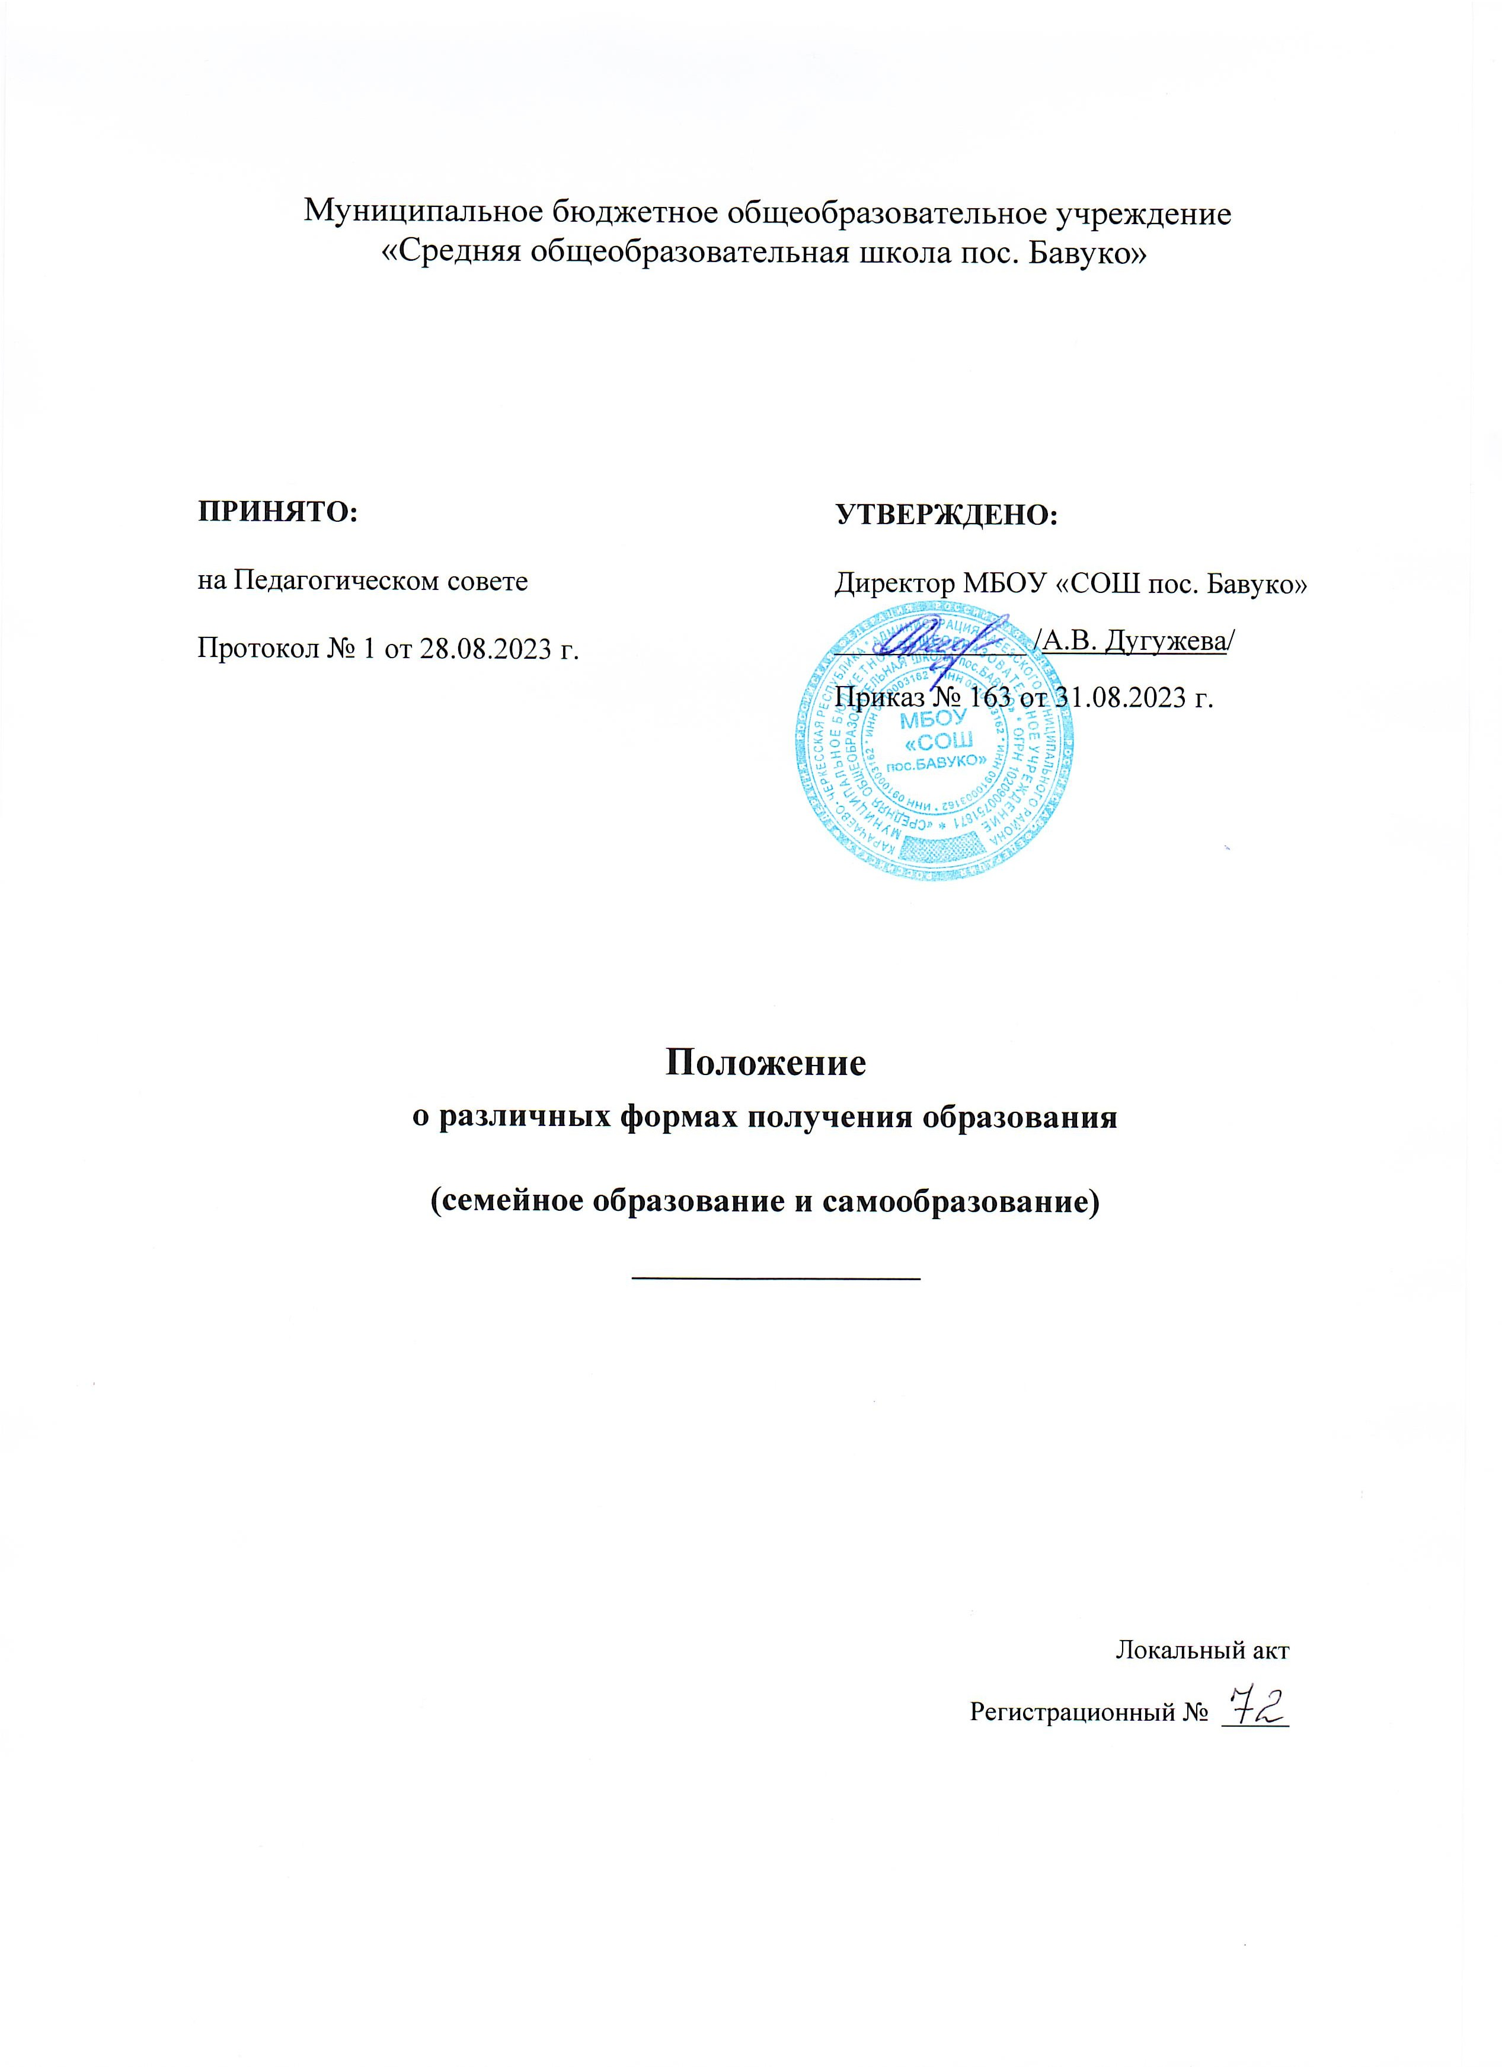

## Положение о различных формах получения образования

## (семейное образование и самообразование)

### 1. Общие положения

1.1. Настоящее **Положение о различных формах получения образования** (семейное, самообразование) разработано в соответствии со ст. 17 Федерального закона от 29.12.2012 № 273-ФЗ "Об образовании в Российской Федерации" с изменениями от 17 февраля 2023 года, согласно которой граждане Российской Федерации имеют право на выбор формы получения образования, со ст. 43 Конституции Российской Федерации, ст. 63 Семейного Кодекса Российской Федерации, письмом Министерства образования и науки РФ от 15 ноября 2013 г. № НТ-1139/08 «Об организации получения образования в семейной форме».  
1.2. Данное Положение о формах получения образования регламентирует семейное образование и самообразование, экстернат и его организацию, аттестацию, а также финансовое обеспечение экстерната.  
1.3. В Российской Федерации образование может быть получено:

* в организациях, осуществляющих образовательную деятельность;
* вне организаций, осуществляющих образовательную деятельность (в форме семейного образования и самообразования).

1.4. Обучение в организациях, осуществляющих образовательную деятельность, с учетом потребностей, возможностей личности и в зависимости от объема обязательных занятий педагогического работника с обучающимися осуществляется в очной, очно-заочной или заочной форме.  
1.5. Обучение в форме семейного образования и самообразования осуществляется с правом последующего прохождения в соответствии с частью 3 статьи 34 настоящего Федерального закона промежуточной и государственной итоговой аттестации в организациях, осуществляющих образовательную деятельность.  
1.6. Допускается сочетание различных форм получения образования и форм обучения.  
1.7. Формы получения образования и формы обучения по основной образовательной программе по каждому уровню образования, профессии, специальности, направлению подготовки и научной специальности определяются соответствующими федеральными государственными образовательными стандартами, федеральными государственными требованиями, образовательными стандартами и самостоятельно устанавливаемыми требованиями, если иное не установлено настоящим Федеральным законом.  
1.8. В соответствии со статьёй 34 «Основные права обучающихся и меры их социальной поддержки и стимулирования» п.3 лица, осваивающие основную образовательную программу в форме самообразования или семейного образования либо обучавшиеся по не имеющей государственной аккредитации образовательной программе, вправе пройти экстерном промежуточную и государственную итоговую аттестацию в организации, осуществляющей образовательную деятельность, по соответствующей имеющей государственную аккредитацию образовательной программе. Указанные лица, не имеющие основного общего или среднего общего образования, вправе пройти экстерном промежуточную и государственную итоговую аттестацию в организации, осуществляющей образовательную деятельность по соответствующей имеющей государственную аккредитацию основной общеобразовательной программе, бесплатно. При прохождении аттестации экстерны пользуются академическими правами обучающихся по соответствующей образовательной программе.  
1.9. В соответствии со статьёй 44 «Права, обязанности и ответственность в сфере образования родителей (законных представителей) несовершеннолетних обучающихся»  
[Закон 273-ФЗ "Об образовании в РФ" 2013] [Глава IV] [Статья 44] п.3: Родители (законные представители) несовершеннолетних обучающихся имеют право:

* выбирать до завершения получения ребенком основного общего образования с учетом мнения ребенка, а также с учетом рекомендаций психолого-медико-педагогической комиссии (при их наличии) формы получения образования и формы обучения, из перечня, предлагаемого организацией, осуществляющей образовательную деятельность;
* дать ребенку дошкольное, начальное общее, основное общее, среднее общее образование в семье. Ребенок, получающий образование в семье, по решению его родителей (законных представителей) с учетом его мнения на любом этапе обучения вправе продолжить образование в образовательной организации.

1.9. Для всех форм получения начального общего, среднего общего образования, в рамках конкретной общеобразовательной программы действует единый Федеральный государственный образовательный стандарт.

### 2. Порядок выбора обучающимися (родителями) формы обучения в образовательной организации

2.1. Обучающий самостоятельно выбирает форму обучения при условии получения основного общего образования или после достижения совершеннолетия.  
2.2. До достижения указанных условий выбор формы обучения осуществляется родителями (законными представителями) обучающегося. При выборе родителями (законными представителями) несовершеннолетнего обучающегося формы обучения учитывается мнение ребенка.  
2.3. Обучающийся, освоивший программу основного общего образования, совершеннолетний обучающийся или родители (законные представители) обучающихся имеют право на выбор формы обучения по конкретной образовательной программе при приеме в школу, а также во время обучения в общеобразовательную организацию.  
2.4. Выбор формы обучения осуществляется по личному заявлению обучающегося или родителей (законных представителей) обучающегося.  
2.5 При выборе очно-заочной, заочной формы обучения, образовательная организация осуществляет необходимые психолого-педагогические и методические консультации, обеспечивающие осознанный выбор формы обучения.  
2.6. Изменение формы обучения осуществляется приказом директора школы на основании заявления обучающегося, родителей (законных представителей).

### 3. Семейное образование

3.1. Семейное образование является формой освоения ребенком по инициативе родителей (законных представителей) общеобразовательных программ начального общего, основного общего, среднего общего образования вне образовательной организации, в семье.  
3.2. Родители (законные представители) и обучающиеся, выбирая получение образования в форме семейного образования отказываются от получения образования в образовательной организации и принимают на себя обязательства, возникающие при получении образования вне образовательной организации.  
3.3. Обучающиеся могут перейти на семейную форму получения образования по заявлению родителей (законных представителей) на любом уровне общего образования: начального общего, основного общего и среднего общего.  
3.4. При выборе родителями (законными представителями) несовершеннолетнего обучающегося формы получения общего образования в форме семейного образования родители (законные представители) информируют об этом выборе орган местного самоуправления муниципального района или городского округа, на территории которых они проживают, в течение 15 календарных дней с момента утверждения приказа об отчислении обучающегося из образовательной организации в связи с переходом на семейное образование или не менее чем за 15 календарных дней до начала учебного года, в котором планируется переход на семейное образование.  
3.5. Зачисление в общеобразовательную организацию лица, находящегося на семейной форме образования для продолжения обучения в школе, осуществляется в соответствии с Приказом Министерства просвещения Российской Федерации №458 от 2 сентября 2020 г. «Об утверждении Порядка приема на обучение по образовательным программам начального общего, основного общего и среднего общего образования» с изменениями от 23 января 2023 года.  
3.6. Обучающиеся, получающие образование в семье, вправе на любом этапе обучения по решению родителей (законных представителей) продолжить образование в образовательной организации.

### 4. Самообразование

4.1. Среднее общее образование может быть получено в форме самообразования.  
4.2. . В форме самообразования обучающийся вправе осваивать образовательные программы только среднего общего образования (обучаться в форме самообразования могут только обучающиеся 10-11 классов).  
4.3. Обучение в форме самообразования осуществляется с правом последующего прохождения промежуточной и государственной итоговой аттестации в любой образовательной организации.  
4.4. Администрация школы на основании заявления гражданина, поданных им документов о текущей успеваемости или об образовании, устанавливают количество и объем аттестуемых предметов.  
4.5. Директор общеобразовательной организации издает приказ об утверждении графика прохождения промежуточной аттестации обучающегося в форме самообразования.

### 5. Организация и проведение аттестации обучающихся

5.1. Обучающийся в форме семейного образования или самообразования в соответствии с частью 3 статьи 34 Федерального закона № 273-ФЗ «Об образовании в Российской Федерации» имеют право пройти промежуточную и государственную итоговую аттестацию в школе по соответствующей имеющей государственную аккредитацию образовательной программе.  
5.2. На период прохождения промежуточной и государственной итоговой аттестации по имеющим государственную аккредитацию образовательным программам обучающийся в форме семейного образования зачисляется в контингент образовательной организации и приобретает статус экстерна.  
5.3. Основаниями возникновения образовательных отношений между экстерном и школой являются заявление его родителей (законных представителей) о прохождении промежуточной и (или) государственной итоговой аттестации в общеобразовательной организации и приказ директора школы о приеме лица для прохождения промежуточной аттестации и (или) государственной итоговой аттестации.  
5.4. Перед зачислением в школу обучающийся в семейной форме получения образования и его родители (законные представители) должны быть ознакомлены с уставом, лицензией, свидетельством о государственной аккредитации, образовательной программой, по которой обучающийся будет проходить промежуточную аттестацию, локальными нормативными актами, регламентирующими формы, порядок и сроки прохождения промежуточной аттестации, а также с другими документами, регламентирующими организацию и осуществление образовательной деятельности, права и обязанности обучающихся.  
5.5. Экстерны обладают всеми академическими правами, предоставленными обучающимся в соответствии со статьей 34 Федерального закона № 273-ФЗ «Об образовании в Российской Федерации», а именно:

* право на посещение по своему выбору мероприятий, которые проводятся в организации, осуществляющей образовательную деятельность, и не предусмотрены учебным планом, в порядке, установленном локальными нормативными актами;
* право на участие в общественных объединениях, в том числе в профессиональных союзах, созданных в соответствии с законодательством Российской Федерации, а также на создание общественных объединений обучающихся.

5.6. Привлечение обучающихся без их согласия и несовершеннолетних обучающихся без согласия их родителей (законных представителей) к труду, не предусмотренному образовательной программой, запрещается.  
5.7. Принуждение обучающихся к вступлению в общественные объединения, в том числе в политические партии, а также принудительное привлечение их к деятельности этих объединений и участию в агитационных кампаниях и политических акциях не допускается.  
5.8. Школа гарантирует экстернам право на бесплатное пользование во время обучения учебниками и учебными пособиями, необходимыми в образовательной деятельности.  
5.9. На экстерна, зачисленного в школу для прохождения промежуточной аттестации, возлагаются все обязанности, определенные Федеральным Законом № 273-ФЗ «Об образовании в Российской Федерации» и уставом образовательной организации, в том числе экстерн обязан выполнять требования Правил внутреннего распорядка обучающихся, уважать честь и достоинство других обучающихся и работников школы, бережно относиться к имуществу школы.  
5.10. Заявление о прохождении аттестации подается директору школы родителями (законными представителями) несовершеннолетнего обучающегося с приложением следующих документов:

* оригинал документа, удостоверяющего личность совершеннолетнего гражданина;
* оригинал документа, удостоверяющего личность родителя (законного представителя) несовершеннолетнего гражданина;
* оригинал свидетельства о рождении ребенка, либо заверенную в установленном порядке копию документа, подтверждающего родство заявителя (или законность представления прав обучающегося для несовершеннолетнего экстерна);
* личное дело (при отсутствии личного дела оформляется личное дело на время прохождения аттестации);
* документы (при их наличии), подтверждающие освоение общеобразовательных программ (справка об обучении в образовательном учреждении, реализующей основные общеобразовательные программы начального общего, основного общего, среднего общего, справка о промежуточной аттестации в образовательном учреждении, документ об основном общем образовании).

5.11. Срок подачи заявления для прохождения промежуточной аттестации не может быть менее трех месяцев до ее начала, что обусловливается необходимостью проведения предшествующих мероприятий: промежуточной аттестации, решения вопроса о допуске к промежуточной аттестации, выбора предметов для ее прохождения. Выбор иностранного языка осуществляется экстерном и указывается в заявлении о зачислении.   
5.12. Для проведения промежуточной аттестации экстерна приказом директора школы создается аттестационная комиссия. Состав и сроки действия комиссии устанавливаются образовательной организацией самостоятельно.  
5.13. Общеобразовательная организация разрабатывает и согласовывает с родителями (законными представителями) график промежуточной аттестации.  
5.14. Экстерн имеет право на получение консультаций по каждому предмету, по которому он проходит аттестацию, в том числе на выполнение экстерном практических и лабораторных работ.  
5.15. Оформляется журнал выдачи программ по учебным предметам.  
5.16. Неудовлетворительные результаты промежуточной аттестации по одному или нескольким учебным предметам, курсам, дисциплинам (модулям) образовательной программы или не прохождение промежуточной аттестации в сроки, определенные распорядительным актом школы, при отсутствии уважительных причин признаются академической задолженностью.  
5.17. Родители (законные представители) несовершеннолетнего экстерна обязаны создать условия для ликвидации академической задолженности и обеспечить контроль за своевременностью ее ликвидации.  
5.18. Экстерны, имеющие академическую задолженность, вправе пройти промежуточную аттестацию по соответствующим учебному предмету, курсу, дисциплине (модулю) не более двух раз в сроки, определяемые общеобразовательной организацией, в пределах одного года с момента образования академической задолженности. В указанный период не включаются время болезни экстерна.  
5.19. Промежуточная и государственная итоговая аттестация могут проводиться в течение одного учебного года, но не должны совпадать по срокам.  
5.20. Результаты промежуточной аттестации экстернов отражаются в протоколах с пометкой «Экстерн», которые подписываются всеми членами экзаменационной комиссии и утверждаются директором школы. К протоколам прилагаются письменные материалы экзаменов. По итогам аттестации делаются соответствующие записи в журнале по промежуточной аттестации. По итогам успешного прохождения промежуточной аттестации издается приказ о переводе в следующий класс, а для экстернов 9, 11 класса приказ о допуске к государственной итоговой аттестации. Результаты промежуточной аттестации вносятся в личное дело экстерна.  
5.21. Государственная итоговая аттестация экстернов проводится в соответствии с положениями о государственной итоговой аттестации по образовательным программам основного общего образования и среднего общего образования.   
5.22. Экстерны, не прошедшие государственную итоговую аттестацию или получившие на государственной итоговой аттестации неудовлетворительные результаты, вправе пройти государственную итоговую аттестацию в сроки, определяемые порядком проведения государственной итоговой аттестации по соответствующим образовательным программам.

5.23. Экстернам, прошедшим промежуточную аттестацию и не проходившим государственную итоговую аттестацию, выдается справка о промежуточной аттестации по утвержденной форме.  
5.24. Экстернам, прошедшим государственную итоговую аттестацию, выдается документ государственного образца об основном общем или среднем общем образовании в образовательной организации, в которой проводилась государственная итоговая аттестация.

5.25. Родители (законные представители) обучающихся, получающих общее образование в указанных формах, заключают договор со школой об организации и проведении промежуточной и (или) государственной итоговой аттестации обучающегося.

### 6. Заключительные положения

6.1. Настоящее Положение о формах получения образования является локальным нормативным актом, принимается на Педагогическом совете школы и утверждается (либо вводится в действие) приказом директора организации, осуществляющей образовательную деятельность.  
6.2. Все изменения и дополнения, вносимые в настоящее Положение, оформляются в письменной форме в соответствии действующим законодательством Российской Федерации.  
6.3. Положение о различных формах получения образования (семейное образование и самообразование) организации, осуществляющей образовательную деятельность, принимается на неопределенный срок. Изменения и дополнения к Положению принимаются в порядке, предусмотренном п. 8.1. настоящего Положения.  
6.4. После принятия Положения (или изменений и дополнений отдельных пунктов и разделов) в новой редакции предыдущая редакция автоматически утрачивает силу.